UBND phường Phổ Hòa tổ chức Tổng kết công tác Hội khuyến học, khuyến tài, xây dựng XHHT, Trung tâm học tập cộng đồng năm 2023 triển khai nhiệm vụ năm 2024.
Ngày 18/3/2023 UBND phường Phổ Hòa đã tổ chức Hội nghị Tổng kết công tác Hội khuyến học, khuyến tài, xây dựng XHHT, Trung tâm học tập cộng đồng năm 2023 triển khai nhiệm vụ năm 2024.
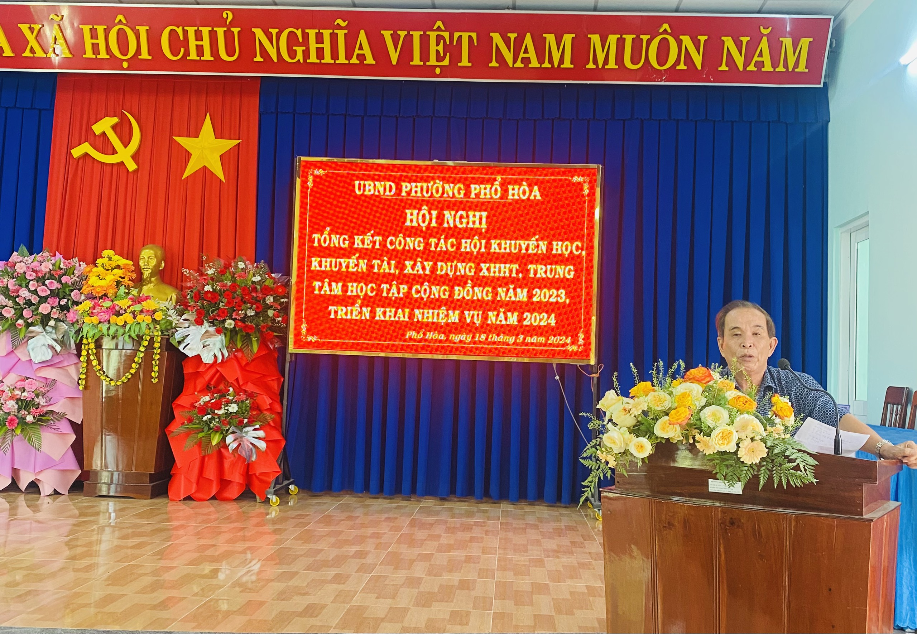
Đến dự Hội nghị, về phía thị xã có đồng chí Trần Nguyên Anh - Phó Ban chỉ đạo xã hội học tập Thị xã, Chủ tịch Hội khuyến học thị xã. Ở phường, có các đồng chí Thường trực Đảng ủy, UBND, MTTQ Việt Nam phường, các đồng chí đại diện các tổ chức chính trị-xã hội, đại diện dòng họ, gia đình học tập, các trường học trên địa bàn phường đã về dự đông đủ.
Phát biểu tại Hội nghị, đồng chí Trần Nguyên Anh-Phó Ban chỉ đạo xã hội học tập Thị xã, Chủ tịch Hội khuyến học thị xã; đồng chí Trà Thị Lệ - Bí thư Đảng uỷ phường Phổ Hoà đã biểu dương những kết quả của Hội khuyến học và Trung tâm học tập cộng đồng đã đạt được trong năm 2023. Đồng thời đề nghị trong năm 2024 tiếp tục củng cố, phát huy và nâng cao hiệu quả hoạt động của trung tâm học tập cộng đồng; Hội khuyến học, khuyến tài, xây dựng xã hội học tập.
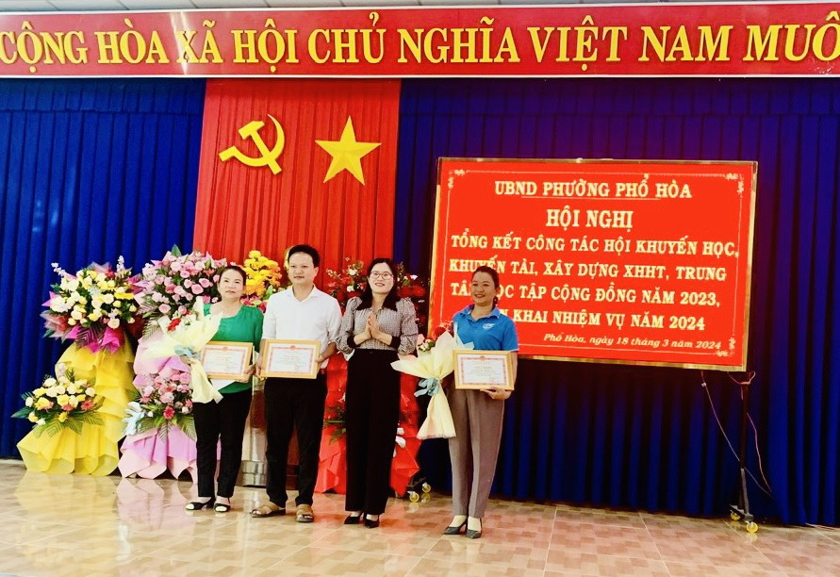
Đại hội đã khen thưởng những tập thể, cá nhân có thành tích xuất sắc trong việc xây dựng xã hội học tập; hoạt động của Hội khuyến học và phong trào “Gia đình học tập”, “Dòng họ học tập”, “Cộng đồng học tập”, “Đơn vị học tập”.

